# 第二章：相关知识介绍

## 2.1 图像目标性介绍

2.1.1 什么是图像目标性

图像目标性最开始是Bogdan Alexe【1】等人提出来的，其中目标是指具有明确定义的边界，且具有独立的东西和中心，如汽车、电话和人等，而不是没有形态的背景环境，如天空、草坪和道路等。图像目标性是指对于图像中的一个区域，该区域是目标的可能性有多大，具体到图像中的每一个像素点，是指该像素点被图像中某目标包含的可能性大小。一张图像的目标性表示方式为一张对应大小的单通道黑白图像，其中图像中像素点越亮的地方表示对应原图中目标性越大，像素点越暗的地方表示对应原图中的目标性越小。

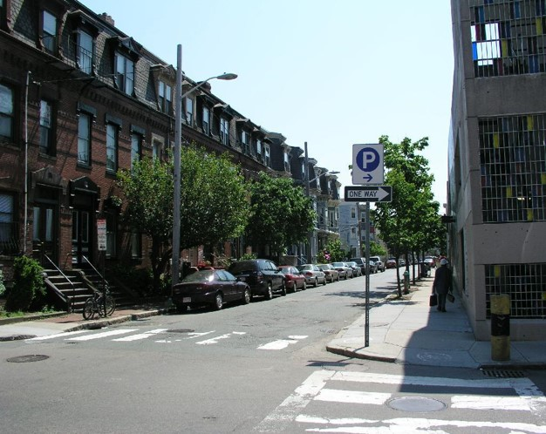 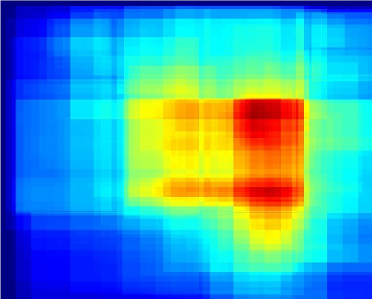

原图 目标性图

2.1.2 目标性的意义

通常，一般人会主动去判断一张图像中的目标是否显著，以此来确定该目标区域是否具有大量信息，是否是可识别区域，然后再对该区域做细致分析，得到我们需要的图像信息。由Bogdan Alexe提出的目标性我们可以知道，一张图像中的目标往往都有一定的明显特征：1）目标基本都是被一个封闭的区间所包含；2）图像中目标区域和周围区域有着明显不同的形态；3)目标都是突出显著的，有时候是独一无二的【2】。许多目标对象都同时具有上述特征中的几个或者全部。针对显著检测中特征的适应性不足以及当前一些算法出现多检与漏检的问题，提出从“目标在哪儿”与“背景在哪儿”两个角度描述显著性的框架，进行特征融合来提高显著目标检测的准确率。

2.1.3 目标性的获得方法

对于图像目标性的先验知识，现在已有很多的研究和方法实现，一般是通过图像底层的基本特征，如图像局部颜色，轮廓，方向梯度来获得相关特征，得到该图像的目标性特征图。

（1）“特征融合与 objectness 加强的显著目标检测”【2】提出了一种先利用mean-shift分割算法分割图像区域，来保持每个目标的 objectness 特征具有一致性，其次计算 objectness，过程分为两步：评估像素级 objectness 和区域级 objectness。

计算每个像素的 objectness 特征，需要在图像上随机分布 N 个窗口，每个窗口w用文献[3]的方法计算 objectness 得分，并记为 P(w)。随后对所有窗口W，统计包含每个像素点的窗口的 objectness得分，以此获取每个像素的 objectness 特征，公式如下：



其中 w 表示 W 中任意包含像素 x 的窗口。实验中 N 设置为 10000。其次，计算每个区域i 的objectness 特征：



计算出所有区域的objectness 特征后，将特征值分配到区域所包含的像素上。最后，得到整个图像的objectness 特征，标记记为。

其实现效果如图所示

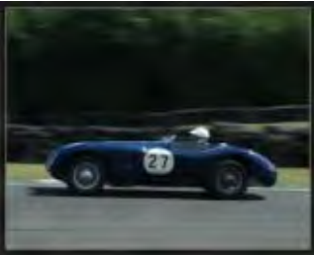 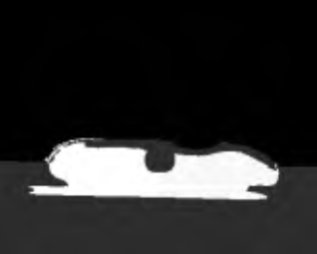

原图 objectness图

（2）

## 2.2 图像显著性介绍

## 2.3 自动编码器介绍

## 2.4本章小结

# 参考文献

【1】B. Alexe, T. Deselaers, and V. Ferrari. Measuring the objectness of image windows. PAMI, 2012

【2】特征融合与 objectness 加强的显著目标检测

[3] B. Alexe, T. Deselaers, and V. Ferrari. Measuring the objectness of image windows. PAMI, 2012